# Дифференциация букв "А" и "Я" в словах, словосочетаниях и предложениях.

**I. Цель занятия:** Научить различать буквы «а» и «я» в словах, словосочетаниях и предложениях.

**Задачи:**

Образовательные:

1. закрепление знаний о механизме написания букв "а" и "я", их графических особенностях;
2. формирование понятия различия букв "а" и "я";
3. закрепление и уточнение словаря;

Коррекционные:

1. развитие зрительного гнозиса (восприятия и узнавания);
2. развитие пространственных представлений;
3. развитие слухового внимания, фонематическое восприятие;
4. закрепление сравнительного анализа состава и структуры графических знаков "а" и "я";
5. закрепление навыка синтеза букв "а" и "я" из их элементов;
6. закрепление правильного написания букв "а"-"я" на письме (словах, предложениях);
7. формирование навыков фонематического анализа и синтеза.
8. развитие лексики.

Воспитательные:

1. формирование трудолюбия, целеустремленности в работе.

**II. План занятия:**

1. Организационный момент.
2. Развитие пространственных представлений.
3. Объявление темы урока.
4. Зрительный анализ букв "а" и "я", определение их сходства и различия.
5. **Развитие умения составления слов из отдельных букв.**
6. **Тренировка в составлении словосочетаний.**
7. **Физминутка.**
8. **Развитие навыков языкового анализа и синтеза.**
9. Работа на уровне предложения:
10. Итог урока.
11. Оценка работы детей.

**III. Основные методические приемы:**

1. Показ образца;
2. пояснение;
3. объяснение;
4. использование средств наглядности;
5. наводящие и подсказывающие вопросы;
6. педагогическая оценка.

**IV. Оборудование:** доска, цветные карандаши, предметные картинки, карточки.

**V. Подготовка конспекта занятия:**

**Использование литературы:**

1. Лалаева Р.И. Логопедическая работа в коррекционных классах. - М.: Владос, 2001.
2. Лалаева Р.И. Нарушения речи и система их коррекции у умственно отсталых школьников. – Л., 1988.
3. Логопедия/ под ред. Л.С. Волковой. - М.: Просвещение, 1989.
4. Ефименкова Л.Н. Коррекция устной и письменной речи у младших школьников. – М., 1989.
5. Ефименкова Л.Н., Садовникова И.Н. Формирование связной речи у детей олигофренов. - М., 1970.
6. Хрестоматия по логопедии/ под ред. Л.С. Волковой, В.И. Селиверстова. - М.: Владос, 1997.

## ****Ход занятия****

### ****1. Организационный момент (положительная окраска, положительный настрой на занятие, предусматривается ведущая деятельность детей, возрастные особенности):****

– Сегодня на занятии вам нужно очень внимательно слушать, смотреть и запоминать.

### 2. ****Развитие пространственных представлений:**** *см. приложение 1*

(На экран выводится таблица и детям предлагается ответить на вопросы)

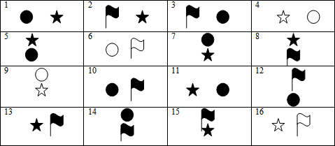

– Назовите № квадрата, в котором нарисована:

* звезда под флагом (15);
* шар под флагом (12);

– Скажите, что нарисовано:

* под звездой (5; 8);
* над флагом (8;14);

### ****3. Объявление темы урока:**** *см.* *приложение 2*

– Отгадайте, пожалуйста, загадки:

Сам алый, сахарный,  
Кафтан зелёный, бархатный.

– Что это? (Арбуз)

– Какой звук первый в этом слове? (Звук «а»)

– Звук «а» гласный или согласный? (Гласный. У воздушной струи нет преграды в ротовой полости.)

– Какой буквой на письме обозначается звук «а»? (Буквой "А").

Круглое, румяное,  
Я расту на ветке.  
Любят меня взрослые,  
Любят меня детки.

– Что это? (Яблоко)

– Какой звук первый в этом слове? (Звук «я»)

– Звук «я» гласный или согласный? (Гласный. У воздушной струи нет преграды в ротовой полости.)

– Какой буквой на письме обозначается звук «я»? (Буквой «я»).

Сегодня мы будем учиться различать гласные буквы «а» и «я».

### ****4. Зрительный анализ букв «а» и «я»,**** ****определение их сходства и различия:****

**–** Посмотрите на букву «а». Из каких элементов состоит буква «а»? (Буква «а» состоит из овала и крючка, которая расположена справа от овала) – элементы буквы «а» записываются на доске).

– А буква «я»? (Буква «я» состоит из кружка и элемента, который расположен справа от кружка, и элемента, который идет вниз,– элементы буквы «я» записываются на доске).

– Значит, чем же похожи буквы «а» и «я»? (В обоих буквах есть элемент – крючок)

– Чем различаются эти буквы?

– А теперь давайте напишем рукописные строчные буквы «а» и «я» в воздухе.

(Дети пишут в воздухе рукописные строчные буквы «а» и «я»).

### ****5. Развитие умения составления слов из отдельных букв:****

– А теперь, ребята, давайте соберем слова из букв и прочтите их. Какие слова у вас получились?

д,д,я,я з,м,л,е,я н,н,я,я,

к,р,т,о,а,н д,б,г,о,я,р,а к,р,я,а,о,г

(коряга, няня, бродяга, земля, дядя, картон)

– Запишите слова и отметьте согласные перед гласными А-Я.

### ****6. Тренировка в составлении словосочетаний:****

– Нам прислали волшебное послание, но прочесть его мы сможем только тогда, когда вставим в слова пропущенные буквы и подберем к каждому из левого столбика подходящее слово из правого.

*ХИТРАЯ Б…БОЧК…*

*ЛОВКАЯ МЫШК…*

*ПУШИСТАЯ ЗМЕ…*

*СЕРАЯ ОБЕЗЬ…Н…*

*ЯДОВИТАЯ КОШК…*

*ЯРКАЯ ЛИС…*

### ****7. Физминутка:****

*«Яблоко»*

Руку протяни, яблоко сорви.

Стал ветер яблоню качать,

Трудно яблоко сорвать.

Подпрыгну, руку протяну –

Быстро яблоко сорву.

**8. Развитие навыков языкового анализа и синтеза:**

(Детям раздаются карточки с заданием).

– Посмотрите, предложения рассыпались на отдельные слова. Соберите из слов предложения и запишите его в своих тетрадях. Выделите буквы А-Я и согласные перед ними.

*Ваня, лесом, любовался.*

*Стал, Ваня, собирать, землянику.*

*Соком, алым, налилась, земляника.*

*Он, ягодами, свою, угостил, сладкими, бабушку.*

(Дети подчеркивают буквы «а» и «я» карандашами красного цвета.)

**9. Работа на уровне предложения:**

*(Запись на доске)*

– Впишите пропущенные буквы «а» и «я» в следующие предложения:

М…ч уп…л в ..му.

С…ш… бр…л на руки бр…т… .

На столе леж…л… тр…пк… .

Ирин… и Т…н… игр…ли в пр…тки.

(Дети вписывают пропущенные буквы «а» и «я» и подчеркивают их карандашами красного цвета.)

### ****10. Итог урока:****

– Какие буквы мы сегодня с вами учились различать? (Гласные «а» и «я»).

– Что у них общего? (Гласные)

– Чем буквы «а» и «я» отличаются? (Согласные перед гласной «а» звучат твердо, а перед гласной «я» - мягко).

### ****11. Оценка работы детей.****

**–** Вы очень хорошо потрудились на занятии. Надеюсь, теперь вы никогда не перепутаете на письме буквы «а» и «я».

*Приложение 1*

**

*Приложение 2.*

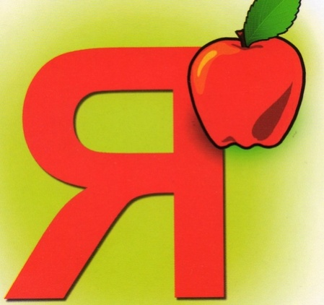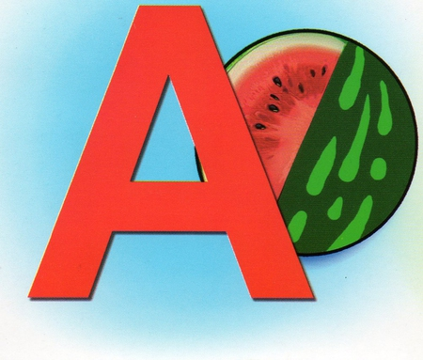

Ваня, лесом, любовался.

Стал, Ваня, собирать, землянику.

Соком, алым, налилась, земляника.

Ваня, ягодами, свою, угостил, сладкими, бабушку.